Приложение к письму

от __________ № _____________

**Инструкция по работе с модулем "Управление сотрудниками" в информационной системе "Лекарственное обеспечение"**

Добавление нового врача с правом выписки рецептов

1. Войти в ИС ЛО от пользователя с ролью "Администратор", выбрать пункт меню "Модули" - "Управление сотрудниками"

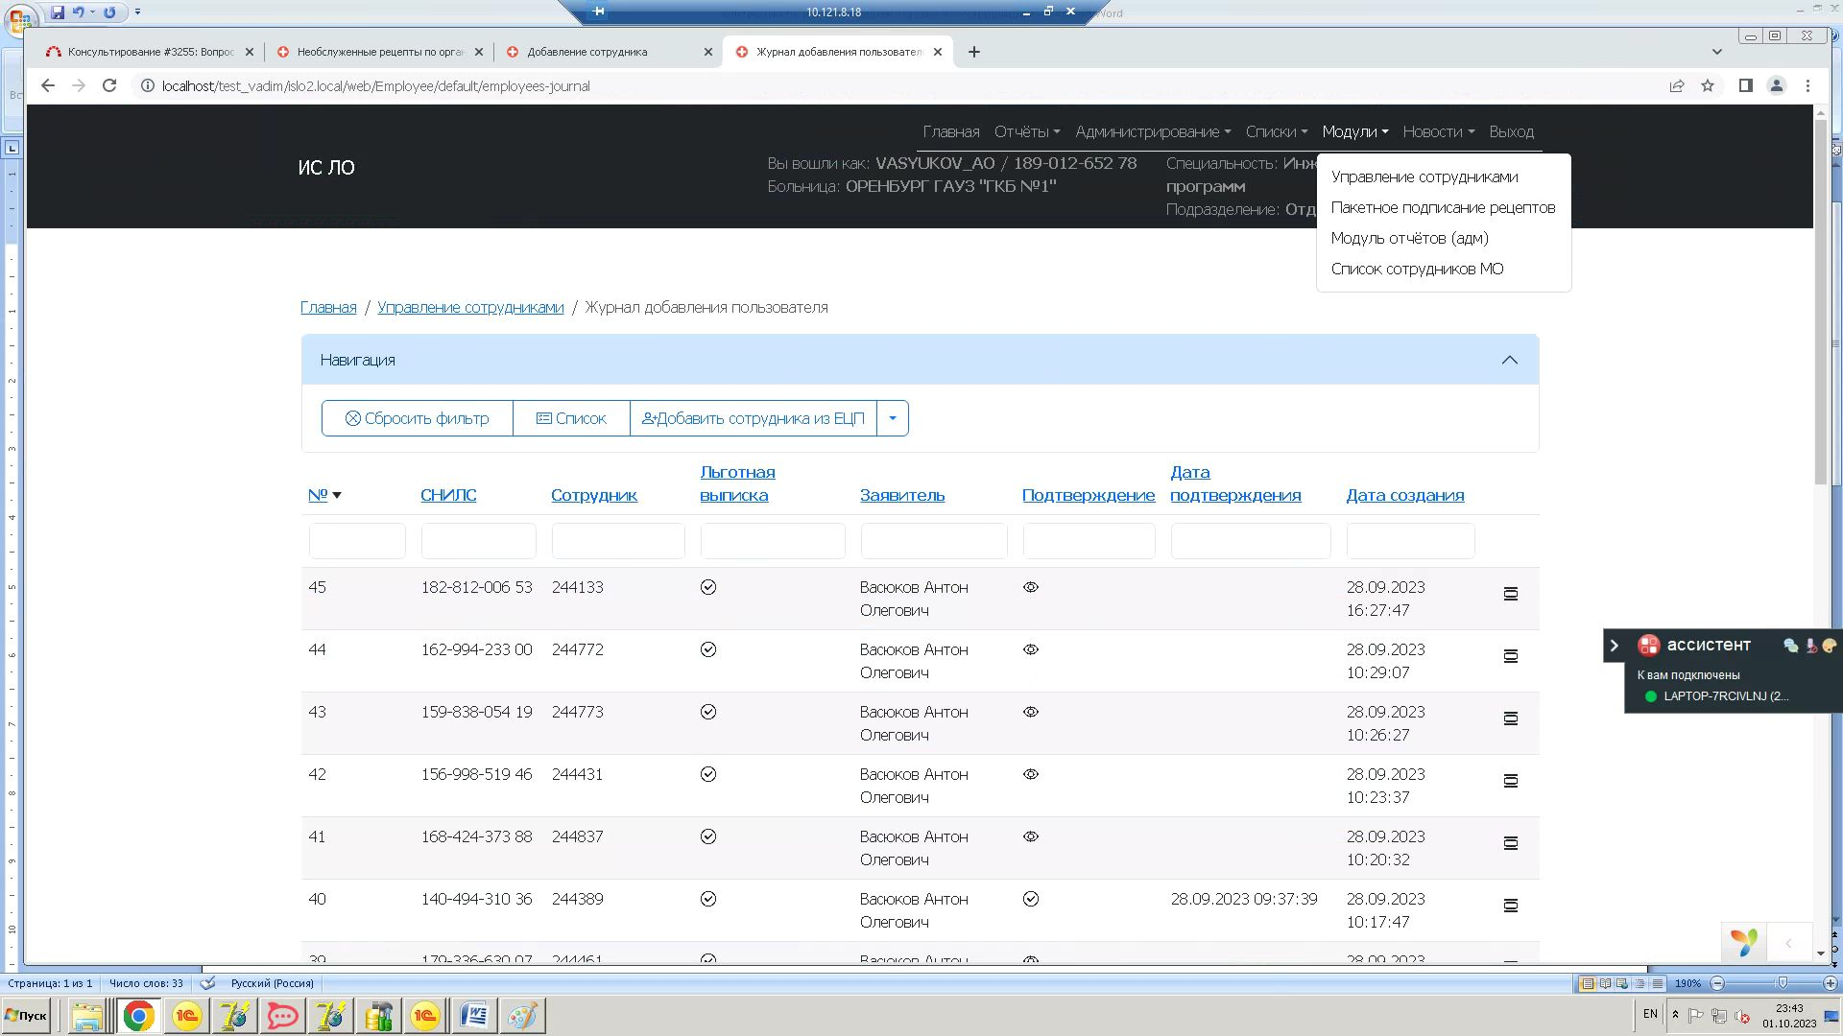

2. Далее выбрать "Добавить сотрудника из ЕЦП"

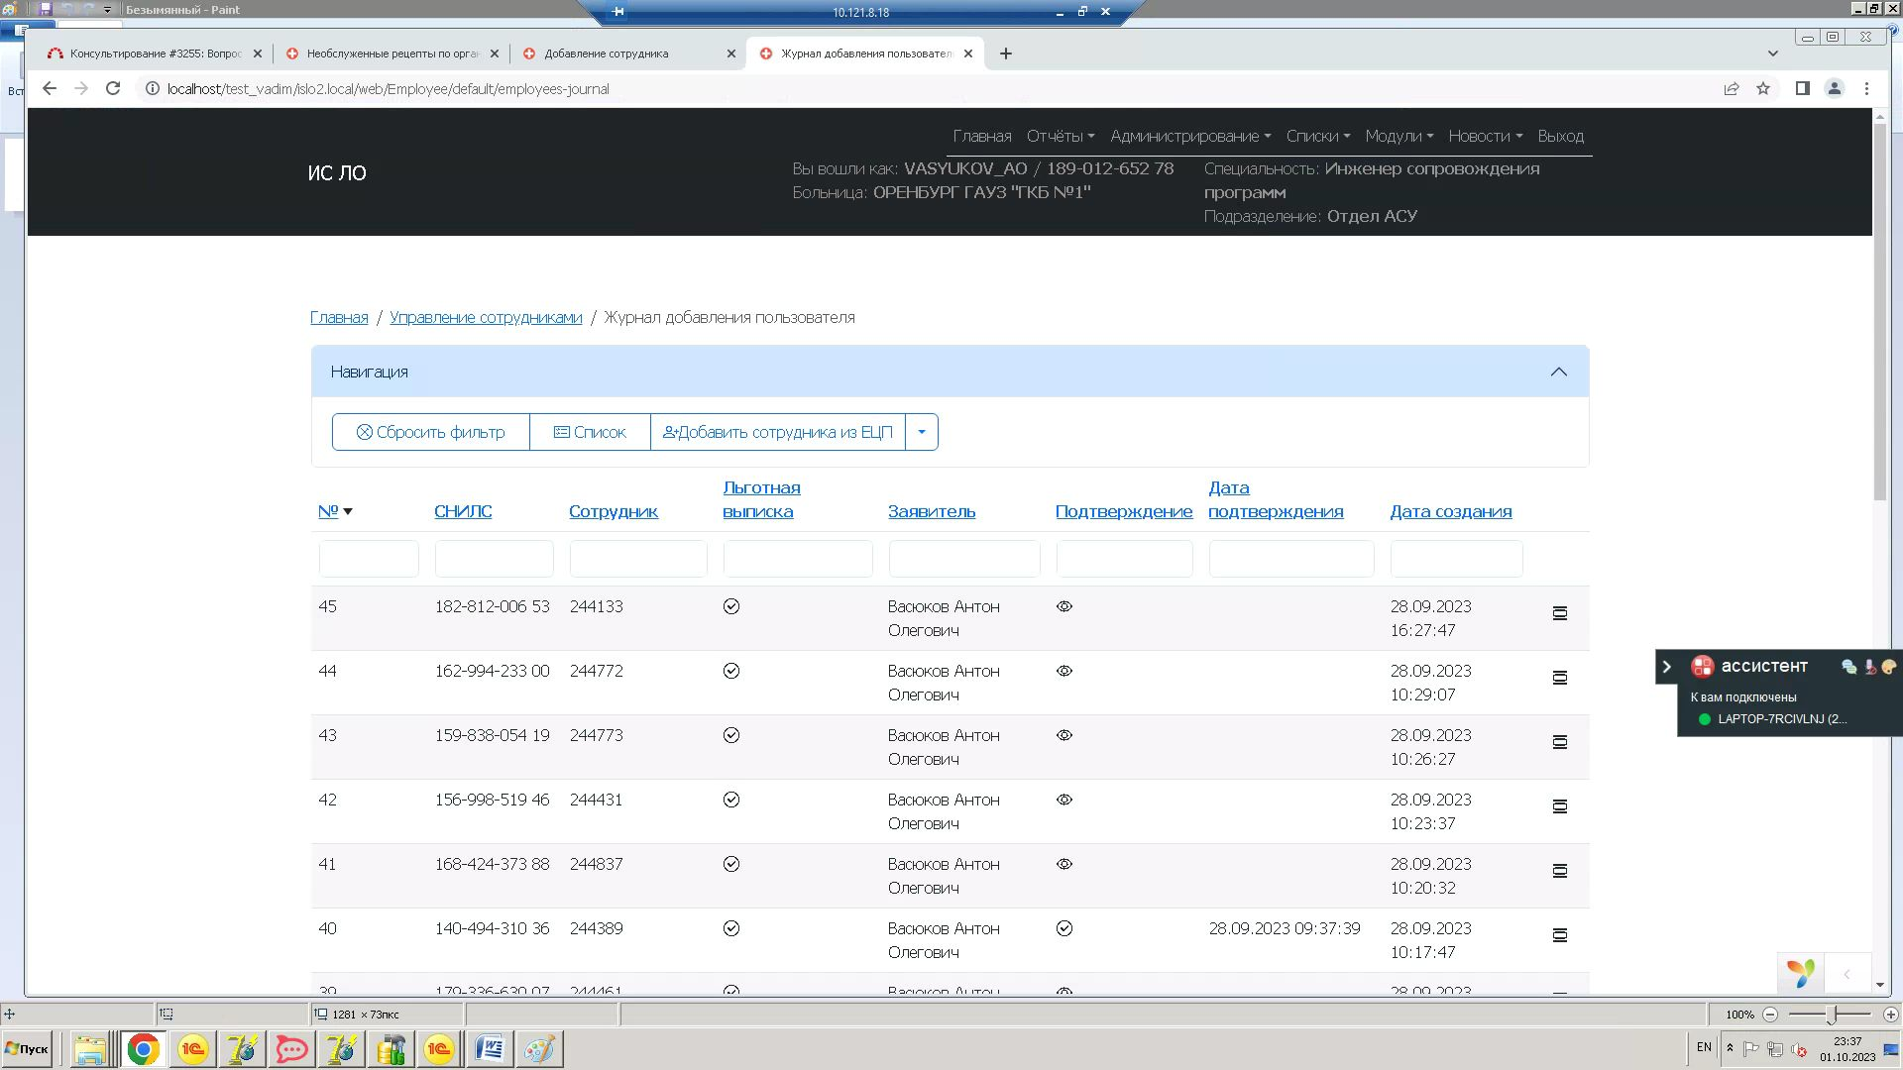

3. В открывшейся форме внести снилс сотрудника для поиска и нажать кнопку "Продолжить"

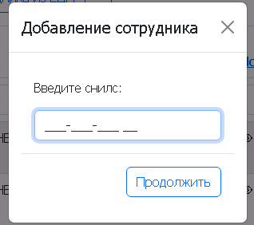

4. Далее нужно выбрать в списке полученных из ЕЦП должностей ту, на которую будет добавлено право выписки рецептов.

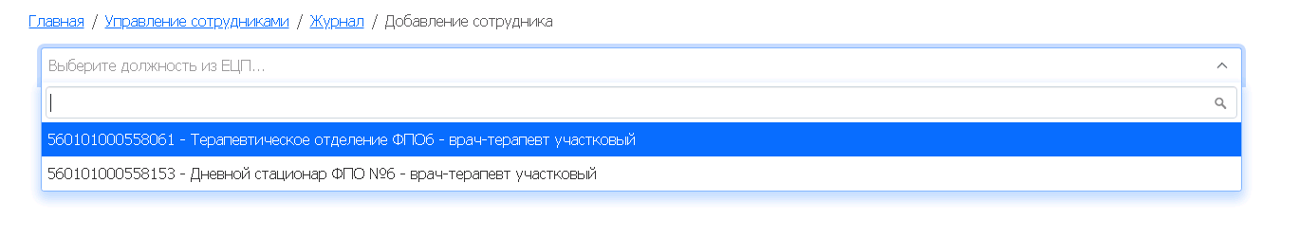

5. Основные сведения о сотруднике заполнятся по данным из ЕЦП.

Для подачи заявки на врача именно с правом выписки рецептов необходимо поставить переключатель в активное положение 

Если ранее на выбранную должность/отделение были добавлены права доступа, то добавить на нее роль врача выписки рецептов не получится, будет создана новая запись, а старая запись будет закрыта.

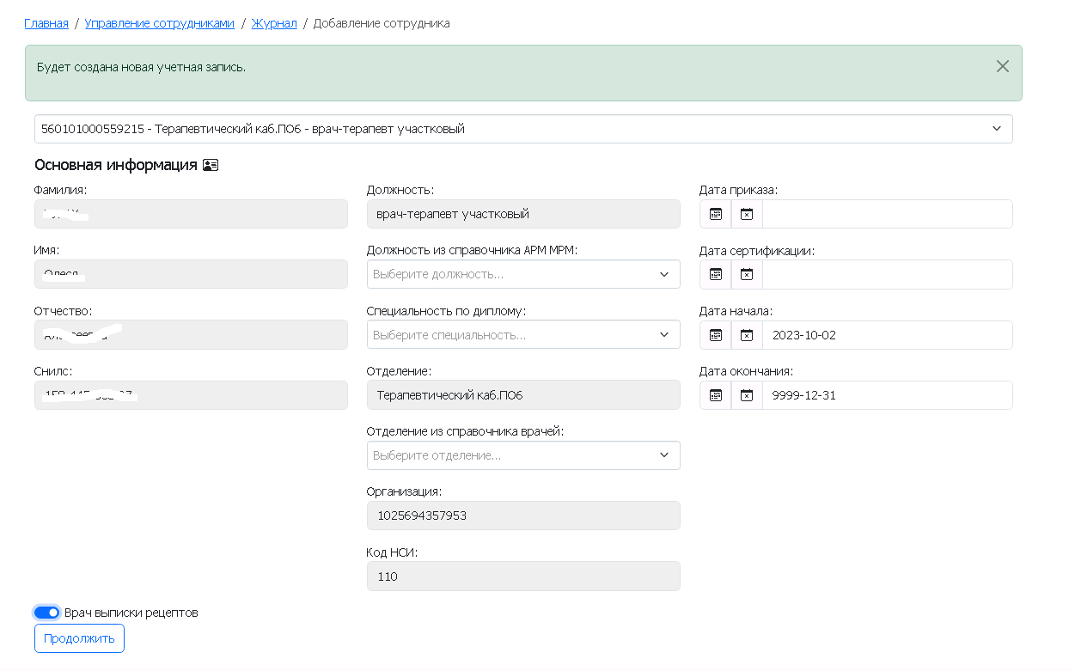

Пустые поля, отмеченные стрелочкой необходимо заполнить вручную на основании документов. Скан копии документов (приказ о приеме на работу, сертификат, СНИЛС) необходимо отправить по ВИПНЕТ для АП ОАС [отдел обработки данных по ЛО].

6. После сохранения изменений заявка будет отправлена на рассмотрение ответственному сотруднику ГАУЗ "ОАС"

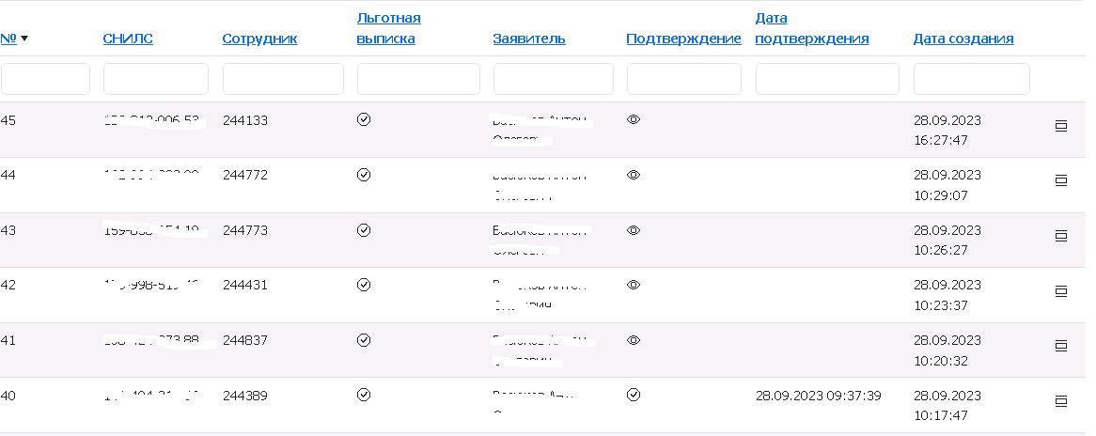

7. Результат рассмотрения будет виден также в журнале в соответствующей строке с заявкой

Возможные статусы заявок:

 - заявка находится на рассмотрении, ожидайте;

 - заявка согласована, врачу добавлено право выписки рецептов;

 - по заявке получен отказ, причина отказа указана рядом (например, может быть такая причина 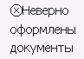). После исправления замечаний, свяжитесь с сотрудником ГАУЗ "ОАС", ответственным за рассмотрение заявок по врачам с правом выписки рецептов по телефону - 3532-507-507, доб. 278.

Добавление пользователей (за исключением врачей выписки рецептов)

1. Войти в ИС ЛО от пользователя с ролью "Администратор", выбрать пункт меню "Модули" - "Управление сотрудниками"



2. Далее выбрать "Добавить сотрудника из ЕЦП"



3. В открывшейся форме внести снилс сотрудника для поиска и нажать кнопку "Продолжить"



4. Далее нужно выбрать в списке полученных из ЕЦП должностей ту, на которую будет добавлен соответствующий набор прав.





5. Скан копии документов на доступ новых пользователей (приказ о допуске, заявка и обязательство о неразглашении) необходимо отправить по ВИПНЕТ для АП ОАС [Отдел сопровождения ПО].

6. После сохранения изменений заявка будет отправлена на рассмотрение ответственному сотруднику ГАУЗ "ОАС"



7. Результат рассмотрения будет виден также в журнале в соответствующей строке с заявкой

Возможные статусы заявок:

 - заявка находится на рассмотрении, ожидайте;

 - заявка согласована, врачу добавлено право выписки рецептов;

 - по заявке получен отказ, причина отказа указана рядом (например, может быть такая причина ). После исправления замечаний, свяжитесь с сотрудником ГАУЗ "ОАС", ответственным за рассмотрение заявок по телефону - 3532-507-507, доб. 888.